产品图片 | 技术参数
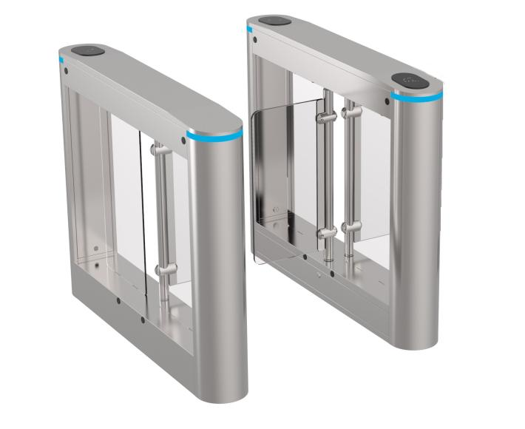  外形尺寸：长宽高1200mm *185mm *980mm  通行尺寸：≤600-900mm | 机箱材料：国产标准 304号不锈钢，钢材厚非标 1.5mm/1.0mm
 | 工作电压：AC220±10%V 50±10%HZ
 | 功耗：静态 60W，动态 135W
 | 驱动电机：24V 直流无刷电机，霍尔码盘定位，定位精确
 | 高精度 CNC 无刷机芯
 | 外形尺寸：1200mm *185mm *980mm
 | 语音功能：中英文语音提示
 | 摆动方向：单向或双向
 | 工作环境：室内、室外(荫棚)-10℃～70℃ 相对湿度：≤90%，不凝露
 | 闸门开、关时间：0.8-1 秒可调
 | 通行速度：30 人/分钟(常开)，25-30 人/分钟(常闭)
 | 上电后进入通行状态所需时间：30 秒
 | 出现故障后的自动复位时间：10 秒
 | 正常使用寿命：连续转动 800 万次以上
 | 闸机开门角度：≤95 度
 | 噪声＜65DB
 | 通讯接口：标准 RS485 接口，距离≤1200 米
 | 侧面流动性通道指示灯
输入接口：继电器开关信号或 12V 电平信号或脉宽＞100ms 的 12V 脉冲信
号，驱动电流＞10mA
控制系统
逻辑算法 | 基于 4 对独立点的通行逻辑判断算法精确判断甩手，尾随，逆行，中途退  出等通行情况。
输入电源 | DC24V
反馈 | 无刷自带霍尔传感器
模拟指令输入 | -10v~10v,输入阻抗 10KΩ
脉冲输出信号 | 霍尔 A、B、C 相差动输出
输入信号 | DC24V 电源信号、开闸信号、消防信号、红外信号、霍尔信号
输出信号 | 电机控制信号、离合器信号、灯光信号
保护功能 | 过电流、过电压、欠压、过载、位置异常等报警
监视功能 | 转速、当前位置、当前脉冲频率、位置偏差、电机电流、模拟输入值等
通信功能 | 通过 RS485 实现与PC 和上位机通讯
使用/存储温度 | -20~70℃/-20℃~80℃

使用/存储湿度 | 40%~80%/0%~90%（无结露
防护等级 | IP65
耐振动/耐冲击强度 | 4.9m/s²/19.6m/s²
海拔高度 | ＜1000m,1000m 以上请降额使用
大气压力 | 86/106kpa
霍尔码盘 | 无刷电机自带
电源电压 | DC24v±0.25
消耗电流 | 2A
响应速度 | 0.2S
输出方式 | 驱动器
工作温度 | -20~70℃
存储温度 | -20~80℃
耐振动 | 49m/s
耐冲击 | 980m/s
防护等级 | IK07
摆臂
材质 | 亚克力
厚度 | 8-12mm
单摆亚克力长度 | 280-430mm
产品功能及特点
1、具有故障自检和报警提示功能，带蜂鸣器报警功能，方便用户维护及使用。
2、通过主控板上的内置小按盘，可编程设备的运行状态并配有可视数码管屏。
3、本款摆闸为全新无刷电机转动机芯。
4、数控霍尔码盘限位，精准，高效。
5、非法闯入、尾随报警，反向闯入闸门自动关闭，
6、防冲撞功能，在没有接收到开闸信号时，摆动摆臂 10 度角，摆臂自动作出反推力阻拦。
7、摆臂同步可调(针对双摆情况)。
8、具有自动复位功能，开闸后，在规定的时间内行人未通行时，系统将自动取消行人的此次通行权限，复位时间为 1S～60S 可调(系统默认时间为 10S),断电后通道自动敞开(符合消防要求)，上电通道自动关闭。
9、红外感应复位，红外感应防夹功能(选配 4 对)。
10、具有标准火警输入接口，接受到火警信号后设备无条件优先敞开
11、超亮方向指示板提示通行状况。
12、可与门禁系统、消费系统、电子门票系统、生物识别系统、静电测试仪等多种设备相衔接。
13、可单向或双向控制人员进出，红外感应进、出通道。
14、可直接通过管理计算机实现远程控制与管理。

